DOCUMENTACIÓN
DWEC

1 Introducción 2
2 Librerías usadas 2
3 Archivos .js 2
3.1 obtenerubicacion.js 2
3.2 mostrarcomponenteregistro.js 2
3.3 validacionformulario.js 3

Introducción
En este documento se hablará a cerca de las librerías que han sido utilizadas y los scripts que se han generado.

Librerías usadas
Se han usado las siguientes librerías:
- Bootstrap para generar el slideShow. Ubicación carpetamadre/libreríasboostrap5
- JQuery. Ubicación carpetamadre/jqueryjquery-3.3.1.min.js

Archivos .js

obtenerubicacion.js
En este archivo se ejecuta una conexión AJAX, este servicio establece una conexión al servicio de ubicación para obtener la ciudad y la temperatura. También se ha aprovechado este fichero para usar el objeto date, para generar la fecha actual, todos estos elementos se pueden encontrar en el footer de la web, es decir el pie de página.

mostrarcomponenteregistro.js
Este archivo mediante jquery nos permitirá mostrar un formulario de registro, así mismo se aprovecha este fichero js para añadir una animación antes que aparezca el formulario, también se establece la función de local storage para cuando hagamos click en guardar, si los datos están incorrectos, este fichero de configuración nos permitirá ver de nuevo los campos.
A este fichero para la función de local storage, la función recuperar los datos se incorpora en php, se utiliza una función para recuperarlos, este archivo se encuentra
Carpetamadre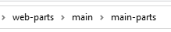registrotrabajador.php
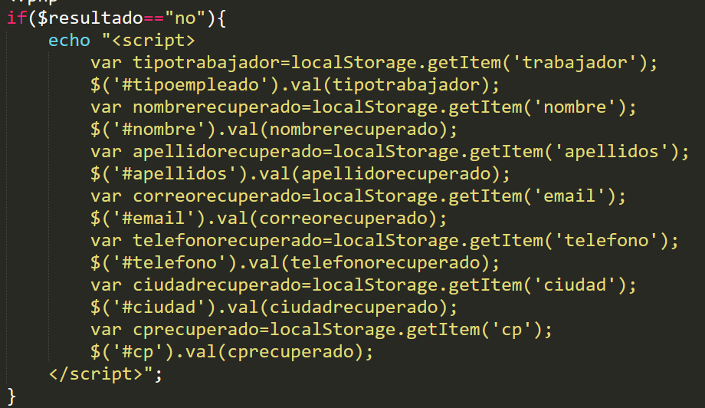

validacionformulario.js
Este archivo consta de validaciones js para el formulario registro de empleados, para hacer las validaciones se ha optado por usar expresiones regulares, y que cuando se cambie el estado del input, nos muestre un alert con una forma de que debemos añadir al campo para corregirlo.

Todos los scripts js a excepción de la parte de localstorage de recuperar los datos se encuentran en:
Carpetamadre/procesos

